Escola Estadual Senador Francisco Nunes Coelho

Disciplina: Física Data: ____/____/2010
Série: 3º Ano _____ do Ensino Médio
Conhecendo o Espectro 3° Bimestre
Profº. Clóves Júnior
Valor: 13,0

3° Ano Ensino Médio

- Sub projeto: Conhecendo o Espectro

- Atividade introdutória: montagem de painel sobre radiações eletromagnéticas
- Aula teórica e elaboração de síntese pelo grupo/classe
- Apresentação da questão geral e de questões específicas do projeto
- Pesquisa bibliográfica e consulta a livros, internet, jornais, revistas
- Elaboração dos textos que sintetizem as respostas às questões propostas
- Realização de seminários que sintetizem as conclusões obtidas ao longo do projeto
- Elaboração e montagem do produto final
- Campanha na escola sobre os cuidados com as radiações

1- Atividade introdutória: montagem do painel sobre radiações eletromagnéticas
- Pesquisar sobre o que é radiações eletromagnéticas
- Recortar de revistas jornais, objetos que têm propriedades de emitir ou captar radiações eletromagnéticas (coladas em papel Krafft)
- Fazer uma síntese do tema
2- Aula teórica e elaboração de síntese pelo grupo
- Professor aula sobre o espectro eletromagnético, apresentando os diversos tipos de ondas eletromagnéticas que constituem o espectro
- Indicar a leitura do texto: O envio do som e imagem a grandes distâncias: as radiações eletromagnéticas página 381
- Montagem do espectro eletromagnético com colagem de figuras de revistas, jornais, etc
3- Apresentação da questão geral e de questões específicas do projeto
- O sol de verão como afeta nossa saúde?(todos)
- Radiação: quais os efeitos sobre nossa saúde? (os vários tipos de radiações, nuclear, raios x, rádio, etc. O uso de celular e de microondas é prejudicial a saúde?(biologia, usinas nucleares, lixo nuclear)
- O uso médico da radiação: benéfico ou maléfico? (biologia) O uso adequado da tecnologia
- Como fazer para construir um rádio?
- Como fazer para construir um celular?

4- Pesquisas bibliográficas e consulta a jornais, revistas, internet
Pequeno Mural/ pequeno livrinho

5- Palestra com um profissional da área de medicina e/ou com físico que trabalhe com radiações (gravação em DVD)
- Profissional da área de radiografia
- Questões: de que forma a medicina utiliza a radiologia? O microondas é prejudicial a saúde? Em que casos a radiografia é aconselhada? Quais os riscos que um profissional deste meio pode correr? Existe alguma relação entre a radiografia e a máquina de Xerox? A máquina de Xerox pode provocar o câncer?
- É verdade que o Celular pode trazer problemas a saúde?

6- Elaborações de textos que sintetizem as respostas ás questões propostas
- Trazer a respostas da questão escolhida no item 3
- Montar um texto síntese

7- Realizações de seminários que sintetizem as conclusões obtidas ao longo do projeto
- Apresentação geral do trabalho. Montagem do mural (as fotos serão expostas em murais de papel pardo) uma cópia do trabalho será entregue em cd.

8- Elaboração e montagem de produto final
- Montagem de um folheto sobre os cuidados que devemos ter quando ficamos expostos ao sol. (cada grupo)
- Montagem única de um folheto (feito digital)
- Campanha na escola

9- Atividades que devem contar no trabalho:

- Quebra cabeças,
- Forca,
- Jogo
- Corrida física
- Jogo da memória

Links de apoio: http://videoseducacionais.cptec.inpe.br/swf/natureza_radiacao/1_2/

Espectro eletromagnético

Origem: Wikipédia, a enciclopédia livre.
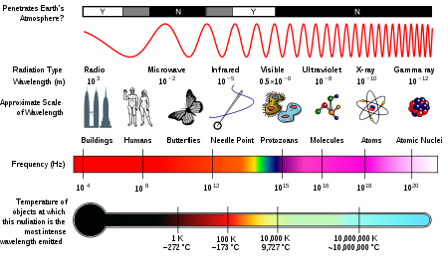
Diagrama ilustrando o espectro magnético desde as ondas de rádio até aos raios gama.
Espectro eletromagnético é o intervalo completo da radiação eletromagnética, que contém desde as ondas de rádio, as microondas, o infravermelho, a luz visível, os raios ultravioleta, os raios X, até aos radiação gama.
Uma carga em repouso cria à sua volta um campo que se estende até ao infinito. Se esta carga for acelerada haverá uma variação do campo elétrico no tempo, que irá induzir um campo magnético também variável no tempo (estes dois campos são perpendiculares entre si). Estes campos em conjunto constituem uma onda eletromagnética (a direção de propagação da onda é perpendicular às direções de vibração dos campos que a constituem). Uma onda eletromagnética propaga-se mesmo no vácuo.
Maxwell concluiu que a luz visível é constituída por ondas eletromagnéticas, em tudo análogas às restantes, com a única diferença na frequência e comprimento de onda.
De acordo com a frequência e comprimento de onda das ondas eletromagnéticas pode-se definir um espectro com várias zonas (podendo haver alguma sobreposição entre elas).
O Espectro Eletromagnético
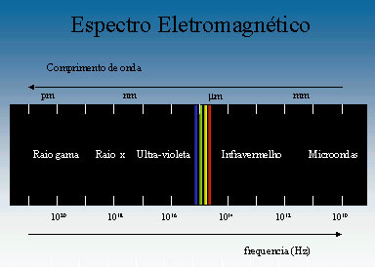
Faixa de luz visível ao olho humano
Por Marco Aurélio da Silva
O espectro eletromagnético é o intervalo completo de todos os tipos de radiação eletromagnética, que vai desde as ondas de rádio até a radiação gama. É importante destacar que todas as ondas que compõem o espectro se propagam no vácuo com a mesma velocidade de 3 x 10⁸ m/s e podem ser originadas a partir da aceleração de cargas elétricas. A faixa de luz visível ao olho humano também faz parte desse quadro de radiação eletromagnética, no entanto, sua faixa é muito pequena se comparada com a dos outros comprimentos de onda.
No século XIX, o famoso físico James Clerk Maxwell estruturou um conjunto de quatro equações, chamadas de equações de Maxwell, que sintetizou todos os conhecimentos a cerca do assunto do eletromagnetismo que foram adquiridos até aquela época. Por meio dessas equações, Maxwell previu a existência das ondas eletromagnéticas e desde então houve inúmeros progressos com relação aos estudos sobre o eletromagnetismo.
As ondas de rádio
São ondas eletromagnéticas que possuem freqüências baixas, se aproximam de 10⁸ hertz, são utilizadas pelas emissoras de rádio para fazer as transmissões, nesses locais existem circuitos elétricos específicos que provocam a oscilação de elétrons da antena emissora. Os elétrons são acelerados e emitem ondas que são captadas pelas antenas receptoras.
As microondas
São ondas com freqüências mais altas que as das ondas de rádio. Elas possuem freqüências que estão compreendidas entre o intervalo de 10⁸ hertz e 10¹¹hertz. Na atualidade, essas ondas são amplamente utilizadas no ramo das telecomunicações como também nos aparelhos de microondas.
A radiação visível
São as radiações luminosas, as quais possuem faixa de freqüência compreendida no intervalo entre 4,6 x 10¹⁴ hertz e 6,7 x 10¹⁴ hertz. Elas são muito importantes para os seres humanos, pois estimulam a visão. Essas radiações possuem uma faixa muito pequena se comparada com as outras faixas do espectro eletromagnético.

